МАРАФОН ШКІЛЬНИХ ЄВРОПЕЙСЬКИХ КЛУБІВ МІСТА ТРИВАЄ

ІІ етап Марафону – Квест "Ігри країн Європейського Союзу"

19 травня 2018 р. на базі ЗНЗ № 134 було проведено
ІV етап Марафон - квест "Ігри країн Європейського Союзу"
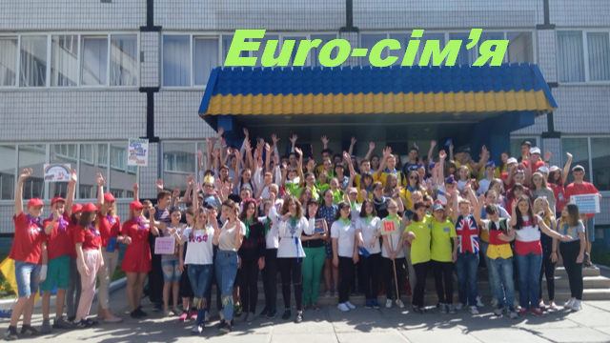
До участі було представлено 13 ігор – переможців І етапу - творчі проекти – відеоролики «Ігри країн ЄС».
Модераторами ігор – переможців були євроклубівці навчальних закладів №№ 7, 13, 32, 35, 39, 62, 66, 84, 94, 117, 131, 134, 135.
У квесті взяли участь євроклубівці навчальних закладів №№ 6, 7, 9, 13, 20, 22, 29, 32, 35, 39, 47, 50, 58, 59, 62, 66,77, 84, 94, 101, 117, 131, 134, 135, 143.
На кожному ігровому майданчику школярі міста розкрили багатогранність та національний колорит народних ігор, ознайомили з умовами проведення ігор та навчали інших учасників своєї гри.
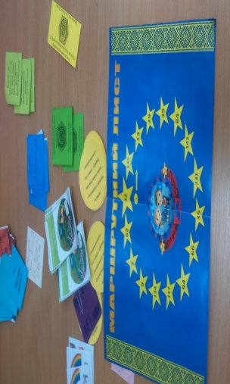
У кожної команди був свій маршрут, за яким вони знайомилися з євроклубівцями міста та іграми, які вони презентували.
По завершенню квесту шляхом голосуваня учні визначали ігри, які їм сподобалися. Це

 |  | Назва | голосування | Країна\назва гри
1 | ЗЗСО № 7 | "Vektop 7" | 16 | Естонія «Мавр»
2 | ЗЗСО № 13 | "Єдність" | 23 | Велика Британія, "Пушбол"
4 | ЗЗСО № 35 | "Веселка" | 37 | Польща "Вовк та вівці"
5 | ЗЗСО № 39 | "TEA - club" | 17 | Германія «Пожежа»
6 | ЗЗСО № 62 | «Мрія» | 24 | Франція «Весела дуель»
7 | ЗЗСО № 66 | "Сузір'я" | 20 | Австрія «Кіт-смішко»

Велика подяка модераторам ігор – євроклубам:

1 | ЗЗСО № 7 | "Vektop 7" | Дворецька Жанна | Колісник Вікторія Алібеківна
2 | ЗЗСО № 13 | "Єдність" | Губерт Віталій | Дудка СвітланаВолодимирівна
3 | ЗЗСО № 32 | "Mix" | Чубенко Олена | Кузнецова Лариса Василівна
4 | ЗЗСО № 35 | "Веселка" | АпанасенкоАнастасія | Антонова Євгенія Миколаївна
5 | ЗЗСО № 39 | "TEA - club" | Костюкова Валерія | Бондаренко Світлана Генадіївна
6 | ЗЗСО № 62 | «Мрія» | Рахманова Ленара | Яковенко Інна Іванівна
7 | ЗЗСО № 66 | "Сузір'я" | Гогунадзе Софія | Головіна Антоніна Миколаївна
8 | ЗЗСО № 84 | "Euro-Family" | Омелян Лілія | Жушман Інна Вікторівна
9 | ЗЗСО № 94 | "Ерудіти" | Байпур Дар’я | Перунова Світлана Михайлівна
10000 | ЗЗСО№117 | "Метида" | Мотвієвська Дар’я | Руденко Людмила Іванівна  Таран Марина Германівна
11 | ЗЗСО№ 131 | "Europe Drive" | Верзун Дар’я | Гридіна Світлана Анатоліївна
12 | ЗЗСО№ 134 | "Євровектор" | Гордієнко Марта | Очеретько Ганна Олексіївна
13 | ЗЗСО№ 135 | "На шляху до  Європи" | Затонський Олександр | Старостенко Марина Василівна
Вітаємо учасників квесту шкільних європейських клубів «Ігри країн Європейського Союзу».
1 червня 2018 р. у Будинку вчителя будуть підведені підсумки Марафону шкільних європейських клубів .

Підготувала методист МЦ І. А. Ложечка

